与电灯有关的物理问题
1.如图所示，吊在天花板下面的电灯处于静止状态，如果某一天，吊线突然间断开的同时，所受外力全部消失，则电灯将

A．竖直向下匀速运动 B．竖直向下加速运动
C．保持原来静止状态 D．竖直向上匀速运动
答案：C
2.如图所示，将两只额定电压相同的小灯泡L₁、L₂串联在电路中，闭合开关后，发现灯L₁较暗，灯L₂较亮，其原因是
L₁
L₂
A．灯L₂的电流较大 B．灯L₂的电阻较小
C．灯L₂额定功率较小 D．灯L₂的额定功率较大
答案：C
3.某白炽灯铭牌上标有“220V 40W”的字样，关于这盏白炽灯的说法正确的是
A．该灯只能在220V的电压下工作
B．该灯工作时的电功率一定为40W
C．该灯正常工作时的电流为5.5A
D．该灯正常工作时的电阻为1210Ω
答案：D
4.如图所示，将额定电压相同的两个灯泡L₁、L₂串联后接入电路中，接通电路后，发现L₁要亮一些。则下列判断正确的是
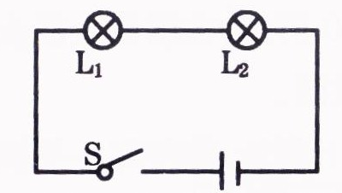
A．L₁的电阻比L₂的小
B．L₁的额定功率比L₂的大
C．L₁、L₂正常工作时，L₁发光要暗一些
D．若将L₁、L₂并联接入电路，L₁发光要亮一些
答案：C
5.有两灯如图所示，L₁，L₂分别标有“15V 1A”；“10V 0.5A”，的字样，其中一灯正常发光时，它们的功率之比是
S
L₂
L₁
A．4∶3 B．3∶4
C．5∶3 D．3∶2
答案：A
6.如图为一只“6V 1.5W”小灯泡的电流随电压变化的关系图像．若把这样的三只灯泡串联起来，接在12V的电源两端，则此时每只灯泡的电阻及实际功率为
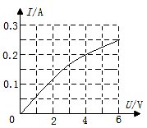
A．24Ω 0.67W B．20Ω 0.8W
C．24Ω 0.96W D．20Ω 0.67W
答案：B
7.如图所示，电源电压恒定，小灯泡L₁、L₂均标有“12V 6W”字样（设灯丝电阻不变），当S₁、S₂闭合时，灯L₁正常发光，当S₁闭合，S₂断开时，两盏灯的总功率
L₂
L₁
S₂
S₁
A．3W B．6W C．12W D．1.5W
答案：A
8.将标有“2.5V 0.3A”字样的灯泡甲和“3.8V 0.3A”字样的灯泡乙，分别串联和并联后，接在电压为2.5V的电源两端，不考虑温度对电阻的影响，下列说法中正确的是
A．串联时，两灯都能正常发光
B．串联时，甲灯比乙灯更亮
C．并联时，通过两灯的电流相等
D．并联时，甲灯的实际功率比乙灯的实际功率大
答案：D
9.如图所示，两只额定电压相同的灯泡L₁、L₂，串联在电路中，闭合开关后发现，L₁不亮，L₂亮，电压表有一定的示数，其原因可能是
V
S
L₂
L₁
A．L₁的灯丝烧断 B．L₁的电阻小于L₂的电阻
C．L₂的实际功率小于L₁的实际功率 D．L₂的额定功率大于L₁的额定功率
答案：B
10.实验中绘出了小灯泡的电流与电压关系的U—I图像如图甲所示，则图乙中有关此小灯泡功率P与U²或P与I²的图像可能正确的是
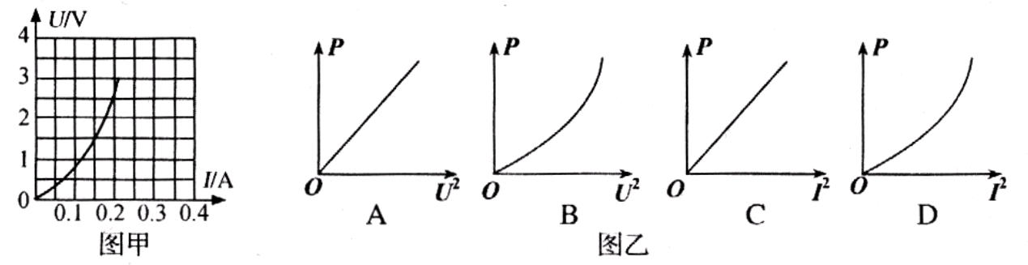
U²
P
O
A
I²
P
O
C
U²
P
O
B
I²
P
O
D
甲 乙
答案：D
11.如图所示电路，电源电压为3V，灯L₁标有“6V 6W”，灯L₂标有“3V 3W”。下列有关说法正确的是
A．S₂断开，S₁接b，L₁可以正常发光
B．S₂断开，S₁接a，L₂实际功率为3W
C．S₂断开，S₁接a，L₂更亮
D．S₂闭合，S₁接b，L₂更亮
L₁
L₂
S₁
a
S₂
b
答案：D
12.如图所示，将灯L₁、L₂按图甲、乙两种方式接在电压均为U的两个电路中，在甲图中灯L₁的功率为4W，在乙图中灯L₁的功率为9W。设灯丝电阻不变。下列说法中不正确的是
L₂
L₁
L₁
L₂
U
U
甲
乙
A．甲、乙两图中灯L₁两端的电压之比是2：3
B．L₁、L₂两灯灯丝电阻之比是2：1
C．甲图中灯L₁、L₂的功率之比是2：1
D．甲、乙两图电路消耗的总功率之比是3：2
答案：D
13.小灯泡L的额定电压为3V，它的I-U图像如图甲所示．把小灯泡接入如图乙所示的电路中，先将滑动变阻器的滑片P移至B端，闭合开关S，电压表示数为1.5V；再将滑片P向左移动直到电压表示数为3V．已知电源电压恒定，滑动变阻器的铭牌标有“10Ω 2A”．下列说法中错误的是
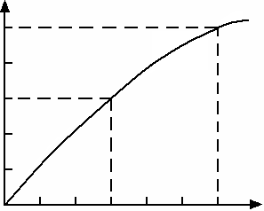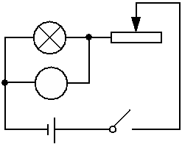
I/A
U/V
O
1.5
3
0.3
0.5
甲
V
A
B
S
P
乙
L
A．电源电压为4.5V
B．小灯泡的额定功率为1.5W
C．小灯泡正常发光时，滑动变阻器接入电路的阻值为3Ω
D．小灯泡正常发光时，滑动变阻器消耗的电功率为2.5W
答案：D
14.分别标有“6V 6W”和“6V 3W”的甲、乙两只灯泡，经实验测得其I—U特性曲线如图所示。现将甲、乙两灯并联在电路中，当两只灯泡的总电流为1A时，两只灯泡消耗的总功率是
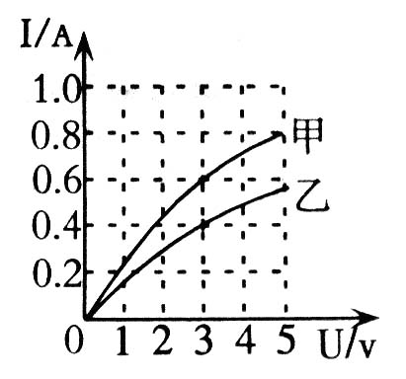
A．3W B．4W C．4.5W D．6W
答案：A
15.某同学设计了如图所示的双向开关电路，电源电压保持不变，灯L₁标有“3V 3W”的字样，灯L₂标有“6V 3W”的字样．当开关拨至2位置且滑片滑到A端时，灯L₂恰好正常发光．下列说法正确的是（不计灯丝电阻随温度的变化）（多选）
1
R
P
2
L₁
L₂
A
B
S
A．电源电压为9V
B．L₂正常发光时，电路中的电流为0.6A
C．要使L₁正常发光，滑动变阻器接入电路中的阻值应为3Ω
D．当L_{1、}L₂分别正常发光时，两种电路的总功率之比为2:1
答案：CD

16.如图所示，电源电压为12V不变，灯泡L₁标有“12V 6W”的字样，灯泡L₂标有“2V 1W”的字样，电流表量程为0～3V，滑动变阻器R标有“12Ω 2A”的字样（假设灯丝电阻不变），则下列说法正确的是（多选）
L₁
A
L₂
S₂
S₃
S₁
R
A．闭合S₁、S₂、S₃时，电流表的最小示数是1.5A
B．闭合S₁、S₂，断开S₃时，L₁的功率为6W
C．只闭合S₃，变阻器滑片滑到最右端时，L₂正常发光
D．整个电路消耗的最大功率为30W
答案：ABD
17.如图所示，小灯泡L上标有“8V 8W”字样，闭合开关S后，电流表的示数为0.5A．若不考虑小灯泡电阻随温度的变化，则此时小灯泡的电功率是＿＿＿＿＿＿＿W，小灯泡在1min内消耗的电能是＿＿＿＿＿＿＿J．
A
L
S
答案：2；120
18.在测量标有额定电压为2.5V的某小灯泡的电功率实验中，选用的电源电压为4.5V，图乙是未连接完整的实验电路。
（l）请你用笔画线代替导线，根据图甲所示的电路图完成图乙所示的实物图连接。
（2）闭合开关前，应将滑动变阻器的滑片P置于＿＿＿＿＿（选填“A”或“B”）端。
（3）闭合开关后，缓慢移动滑动变阻器的滑片P，当电流表的示数如图丙所示时，其示数为＿＿A。
（4）改变滑片P的位置，获得多组对应的电压、电流值，如下表所示，由表可知，随着电压的增大，小灯泡消耗的功率＿＿＿（选填“增大”，“不变”或“减少”），当小灯泡正常工作时，其功率为＿＿＿W，其电阻为＿＿＿Ω（结果保留l位小数）。
-
+
A
2
－ 0.6 3
V
－ 3 15
P
A
B
A
0
0.2
0.4
0.6
2
1
0
3
0.6
3
－
A
V
P
L
S
A
B
甲 乙 丙
（5）根据下表中数据，请在图中画出U—I关系图像。

表：
数据序号 | 1 | 2 | 3 | 4 | 5 | 6 | 7
发光情况 | 熄灭 | 熄灭 | 微光 | 较暗 | 不很亮 | 较亮 | 明亮
电压U/V | 0.1 | 0.5 | 0.9 | 1.3 | 1.7 | 2.1 | 2.5
电流I/A | 0.10 | 0.32 | 0.38 | 0.42 | 0.48 | 0.52 | 0.56
（6）根据表中的数据，画出的图线是：＿＿＿＿＿（选填“直线”或“曲线”），原因是不同电压下，灯丝的电阻随温度的升高而＿＿＿＿＿（选填“增大”、“不变”或“减小”）。
I/A
U/V
0.2
0.4
0.6
1.0
2.0
3.0
0
答案：B 0.12 增大 1.4 4.5 图略 曲线 增大
19.在“测量小灯泡电功率”的实验中，电源电压为4.5V，小灯泡额定电压为2.5V。
V
－ 3 15
+
-
A
2
－ 0.6 3
乙
1
2
3
4
5
0.1
0.2
0.5
0.3
0.4
0
U/V
I/A
（1）如图甲是小莉同学已连接的部分电路，请你用笔画线代替导线将电路连接完整，使滑片P向右移动时滑动变阻器接入电路的电阻变大。
（2）小莉连接好电路后，闭合开关，逐渐减小滑动变阻器接入电路的阻值，发现小灯泡始终不亮，电压表有示数，电流表指针几乎不偏转，出现此现象的原因可能是＿＿＿＿＿。
（3）排除故障后，闭合开关进行实验，移动滑动变阻器的滑片P，眼睛应先注视＿＿＿＿＿表示数，然后读出另一表示数，并做好数据记录。如图乙的U-I图像是小莉根据多组实验数据绘制的，根据图像可得小灯泡的额定功率是＿＿＿＿＿W。
（4）根据图像，小莉还发现小灯泡的电阻是变化的，造成这一变化的原因是＿＿＿＿＿＿＿＿＿＿＿＿＿＿＿＿＿＿＿＿＿＿＿＿＿＿＿＿＿＿＿＿＿＿＿＿＿＿＿＿。
（5）小莉上网查阅资料发现，在相同的额定电压下工作时，LED灯比小灯泡亮，经研究得知，是因为LED灯工作时＿＿＿＿＿转化为＿＿＿＿＿的效率比小灯泡高。

答案：（1）如图所示
V
－ 3 15
+
-
A
2
－ 0.6 3
（2）小灯泡断路（或灯座处接触不良）（答案合理即可）
（3）电能 0.5
（4）小灯泡的电阻随温度的变化而变化（答案合理即可）
（5）电能 光能
20.某同学做“测量小灯泡电功率”实验中，所用电源电压恒为4V，小灯泡的螺旋套上标有“2.5V”字样
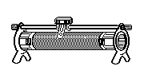
P
L
R
S
A
V
0
1
2
3
A
0
0.2
0.4
0.6
0.6
3
－
S
V
－ 3 15
A
2
－ 0.6 3
－
+
图1 图2 图3
（1）在检查仪器时，发现电流表的指针如图1所示，则他接下来的操作是__________。
（2）请你根据图2电路图用笔画线代替导线，将图3中未完成的电路连接好．要求：滑动变阻器的滑片向右移动时，连入电路的阻值变小，导线不能交叉．
（3）检查仪器和电路无误后，闭合开关，调节调动变阻器片到某一位置时，电压表示数如图4所示，现要测定小灯泡的额定功率，应将滑片适当地向__________（选填“左”或“右”）移动，同时眼睛应观察____________________。
图4 图5
0.1

0.2

1
2
0
I/A
U/V
0.3

3
3
155
－
V
（4）改变滑动变阻器的阻值，多次测量通过小灯泡的电流和它两端的电压，根据记录的数据画出了如图5所示的小灯泡的电流随电压变化的关系图象．由此可知，小灯泡的额定功率为＿＿＿＿W，小灯泡灯线形电阻随电压的增大而＿＿＿＿（选填“增大”、“不变”或“减小”）．
答案：（1）调零 （2）如下图所示
S
V
－ 3 15
A
2
－ 0.6 3
－
+
（3）左 电压表示数，使电压表示数为2.5V （4）0.625 增大
21.要测量“3.8V”小灯泡的额定功率，给定的器材有干电池（3节）、电压表、电流表和滑动变阻器等
×
V
－ 3 15
A
2
－ 0.6 3
+
−
甲
丙
0
1
2
3
0.2
0.4
0.6
0
A
0.6
3
乙
0
5
10
15
1
2
3
0
V
3
15
（l）小刚同学连接的实物电路如图甲所示，当闭合开关时电流表＿＿＿电压表＿＿＿（选填“有示数”或“无示数”），其原因是打“×”的导线接错了。请你在原图上重新正确连接该导线；
（2）正确连接电路再次闭合开关前，应将变阻器的滑片P移到最＿＿＿（选填“左端”或“右端”），当电压表指针的位置如图乙所示时，小灯泡两端电压是＿＿＿V，要测量它的额定功率，须将变阻器的滑片向＿＿＿移动（选填“左端”或“右端”）：
（3）当小灯泡正常发光时，电流表示数如图丙所示，则小灯泡的额定功率为＿＿＿W．
（4）某小组发现电压表“0-15V”的量程损坏了，于是他们改变了测量方法：将该电压表并联在变阻器两端，调节变阻器的滑片，当电压表的示数为0.7V时，即可知道加在小灯泡两端的电压，继而求出其额定功率．
①他们这样得到小灯泡两端的电压，其依据是＿＿＿．
②请在虚线框内画出该小组完整的实验电路图．
答案：（1）无示数 有示数
×
V
－ 3 15
A
2
－ 0.6 3
+
−
（2）右端 3V 左端 （3）1.14W
（4）①串联电路中，总电压等于各用电器两端电压之和。 ②如图
V
S
R_{o}
P
L
A
答案：（1）答案如图乙所示 （2）滑动变阻器都接下接线柱（答案合理即可） BC
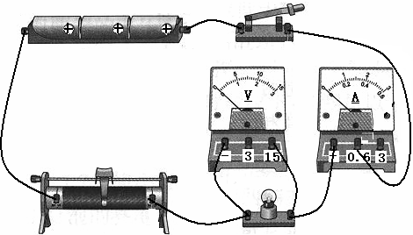
乙
（3）3.8 1.52 （4）不亮 4.5
（5）①连接电路时开关没有断开
②滑动变阻器没有调到阻值最大处
答案：（1）0.5A 12Ω （2）9V （3）0.75W
22.如图所示，电源电压恒为4.5V，电压表量程为“0~3V”，滑动变阻器R规格为“20Ω 1A”，灯泡L标有“3.0V 1.5W”字样（不考虑灯丝电阻变化）。在不损坏电路元件情况下，求：
（1）灯泡的电阻和正常工作的电流；
（2）滑动变阻器阻值变化的范围；
（3）该电路的最大功率。
S
L
R
V
答案：（1）6Ω 0.5A （2）3Ω~12Ω （3）2.25W
答案：（1）12Ω （2）4.5W
23.如图所示，小灯泡标有“6V 3W”字样，R₁=6Ω，R₂=3Ω，设灯丝的电阻不变，求：
（1）当S₁断开，S₂闭合时，灯恰好正常发光，求电源电压；
（2）当S₁、S₂都闭合时，电流表的示数是多少？
（3）当S₁、S₂都断开时，电路中的总功率是多少？
A
S₁
R₁
R₂
S₂
L
答案：6V 1.5A 2.4W
24.如图所示，电源电压保持不变，小灯泡L标有“6V 3W”的字样，其电阻不随温度变化, 滑动变阻器的最大阻值为18Ω．当S闭合，S₁、S₂都断开，滑片P从b端向a端滑过三分之一时，小灯泡恰好正常发光。保持滑片P的位置不变，闭合S、S₁、S₂，发现电路消耗的总功率变化了12W。求：
（1）小灯泡正常工作的电流。
（2）小灯泡的电阻。
（3）电源电压。
（4）当开关S、S₁、S₂都闭合时，电路消耗总功率的最小值。
A
L
S
S₁
S₂
R
R₀
P
a
b
答案：（1）小灯泡正常工作的电流I_{L}=0.5（A）
（2）小灯泡的电阻R_{L}=12（Ω）
（3）电源电压保持不变，滑片P从b端向a端滑过三分之一时，R_{L}与2/3R串联,由于灯正常发光,所以,电源电压U=12（V）
（4）当开关S、S₁、S₂都闭合时，电路消耗总功率的最小值为:
P_{最小}=14（W）
25.在如图所示的电路中，灯泡L上标有“6V 3W”字样，当只闭合开关S₁时，灯泡L恰能正常发光，电阻R₁的功率为P₁当只闭合开关S₂时，电流表的示数为0.3A，电阻R₂的功率为P₂，已知P₁︰P₂=25︰18，不考虑温度对灯丝电阻的影响。求：
（1）电阻R₁与R₂的比值；
（2）电源电压U。
R₁
S₁
L
A
R₂
S₂
25.答案：（1）R₁︰R₂=1︰2 （2）1
26.如图所示电路中，电源电压恒定，小灯泡标有“6V 3W”字样（忽略温度对灯丝电阻的影响），当S₁，S₂均闭合时，滑片P置于a端时，小灯泡正常发光，此时电流表的示数是I=1A，求：
（1）灯泡正常发光时的电流和电阻；
（2）滑动变阻器的最大阻值；
（3）当S₁闭合，S₂断开，移动滑片P置于某一位置时，滑动变阻器消耗的电功率是0.72W，此时滑动变阻器连入电路中的阻值。
P
A
V
S₂
S₁
a
b
答案：（1）0.5A 12Ω （2）12Ω （3）8Ω

